**Муниципальное образовательное автономное**

**учреждение дополнительного образования**

**«Дворец детей и юношества»**

**городского округа города Райчихинска Амурской области**

**Нотное пособие (партитура)**

для разучивания руководителям

детских вокальных коллективов

Песня «Олимпиада 80»

Выполнил:

Педагог дополнительного образования

Черепанов Дмитрий Георгиевич

Райчихинск

2024 г.

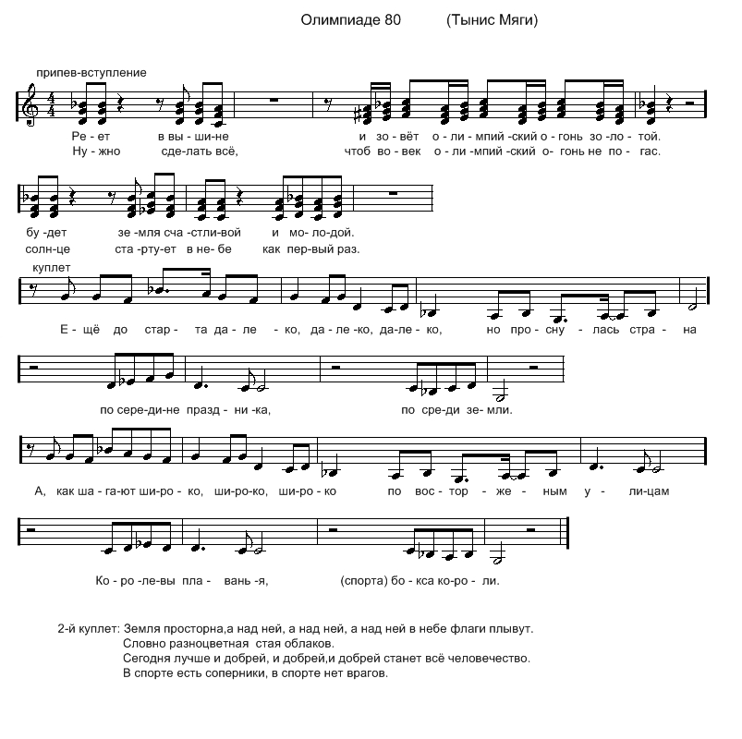

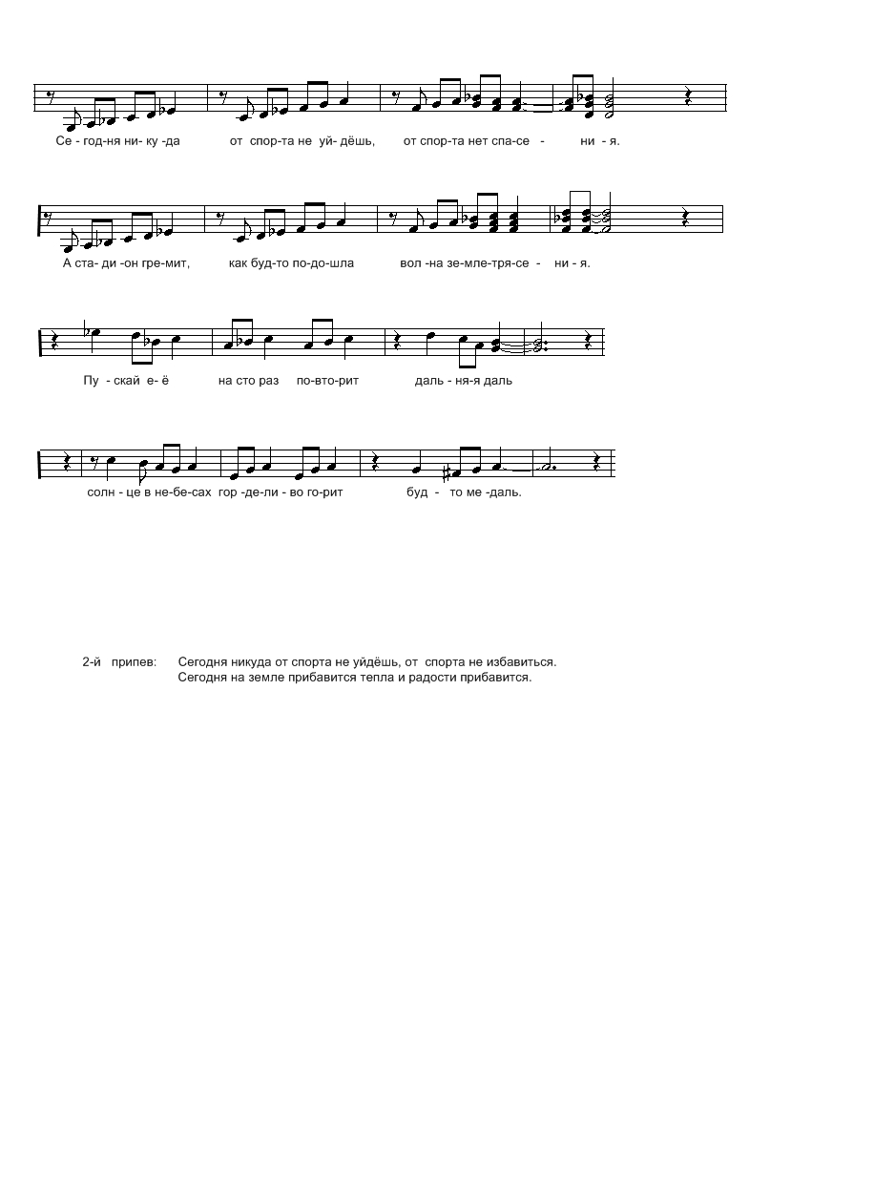

**Олимпиада 80**

**музыка: Д.Ф. Тухманов, стихи: Р.И. Рождественский**

**1 КУПЛЕТ:**

Реет в вышине и зовёт олимпийский огонь золотой.  
Будет Земля счастливой и молодой.  
Нужно сделать всё,  
Чтоб вовек олимпийский огонь не погас.  
Солнце стартует в небе как в первый раз.  
  
Ещё до старта далеко, далеко, далеко,  
Но проснулась Москва.  
Посредине праздника, посреди Земли.  
Ах, как шагают широко, широко, широко  
По восторженным улицам  
Королевы плаванья, бокса короли.

**Припев:**  
Сегодня никуда от спорта не уйдёшь, от спорта нет спасения!  
А стадион гремит, как будто подошла волна землетрясения!  
Гул стадионов сто раз повторит дальняя даль,  
Солнце в небесах горделиво горит, будто медаль.  
  
**2 КУПЛЕТ:**

Реет в вышине и зовёт олимпийский огонь золотой.  
Будет Земля счастливой и молодой.  
Нужно сделать всё,  
Чтоб вовек олимпийский огонь не погас.  
Солнце стартует в небе как в первый раз.  
  
Москва просторна, а над нею, над нею, над ней  
В небе флаги плывут,  
Словно разноцветная стая облаков.  
Сегодня лучше и добрее, добрее, добрей станет всё Человечество.  
В спорте есть соперники, в спорте нет врагов.  
**Припев:**  
Сегодня никуда от спорта не уйдёшь, от спорта не избавиться.  
Сегодня на Земле прибавится тепла и радости прибавится!  
Гул стадионов сто раз повторит дальняя даль,  
Солнце в небесах горделиво горит, будто медаль.